ΤΑ ΠΟΤΑΜΙΑ ΤΗΣ ΕΥΡΩΠΗΣ ΚΑΙ ΟΙ ΚΑΤΟΙΚΗΜΕΝΕΣ ΓΕΦΥΡΕΣ ΣΕ ΑΥΤΗΣ
ΕΚΠΑΙΔΕΥΤΙΚΟ ΣΕΝΑΡΙΟ ΟΜΑΔΟΣΥΝΕΡΓΑΤΙΚΗΣ ΜΑΘΗΣΗΣ ΜΕ ΑΞΙΟΠΟΙΗΣΗ ΝΕΩΝ ΤΕΧΝΟΛΟΓΙΩΝ

27/7/2014
ΤΣΕΛΕΚΟΥΝΗ ΑΝΑΣΤΑΣΙΑ

ΠΕΡΙΛΗΨΗ

Το παρόν εκπαιδευτικό σενάριο αναφέρεται στο πως μπορούμε να αξιοποιήσουμε τεχνικές μάθησης και νέες τεχνολογίες στη διεξαγωγή του μαθήματος της γεωγραφίας στη Β’ τάξη του γυμνασίου. Το πως θα διαμορφώσουμε μια διδακτική ώρα που αναφέρεται στο κεφάλαιο που αφορά «τα ποτάμια της Ευρώπης» με μεθόδους σύγχρονες, τόσο όσον αφορά τη διδακτική του μαθήματος, όσο και την εφαρμογή ψηφιακών εργαλείων και τεχνικών πάνω σ’ αυτό.

Σκοπός μας είναι να εντάξουμε στο αναλυτικό πρόγραμμα και στην ωριαία διδακτική ώρα νέα μοντέλα μάθησης (όπως η ομαδοσυνεργατική μάθηση), και να κάνουμε κοινωνούς τους μαθητές στη χρήση ψηφιακών εργαλείων που θα τους δώσουν το κίνητρο να ανακαλύψουν περεταίρω γνώσεις και επεκτάσεις μαθημάτων όπως η γεωγραφία. Επίσης να διοχετεύσουμε τη γνώση χωρίς να γίνεται κουραστική και μονότονη η προσπάθεια των εκπαιδευτικών προς αυτή την κατεύθυνση και οι μαθητές να μπορούν να λαμβάνουν τις απαραίτητες γι αυτούς γνώσεις με περισσότερο κριτικό πνεύμα και διάθεση για αναστοχασμό και εξέλιξη.

ΚΕΦΑΛΑΙΟ ΠΡΩΤΟ

1. ΟΡΓΑΝΩΣΗ ΕΚΠΑΙΔΕΥΤΙΚΟΥ ΣΕΝΑΡΙΟΥ

Συνολικές ώρες μάθησης: 1 | Παρουσία εκπαιδευτικού καθ’ όλη τη διάρκεια
Εμπλεκόμενες γνωστικές περιοχές: | Φυσική Γεωγραφία και Γεωγραφία Ευρώπης
Τάξη στην οποία απευθύνεται: | Β’ τάξη γυμνασίου
Συμβατότητα με το Α.Π.: | Στο Αναλυτικό Πρόγραμμα Σπουδών Γεωγραφίας Β' Γυμνασίου προβλέπεται η διδασκαλίατων μαθημάτων:  - Μάθημα 21: Τα ποτάμια και οι λίμνες της Ευρώπης, σελ. 72-74 (βιβλίο μαθητή) και σελ.29 (τετράδιο εργασιών).  - Μάθημα 22: Τα ποτάμια και οι λίμνες στη ζωή των Ευρωπαίων, σελ. 75-76 (βιβλίο μαθητή) και σελ. 30 (τετράδιο εργασιών).
Υλικοτεχνική υποδομή: | - Οι μαθητές εργάζονται ατομικά και ομαδικά. Θα πρέπει να είναι εξοικειωμένοι με τα βασικά πρόσθετα του φυλλομετρητή (browser) ώστε να προβάλλονται χωρίς πρόβλημα video, flash, pdf. Το μάθημα μπορεί βέβαια να γίνει είτε στο εργαστήριο πληροφορικής είτε στην τάξη και είναι προτιμότερο να γίνει με τα μαθητικά netbook ώστε να υπάρχουν αποθηκευμένες στους φορητούς των μαθητών όλες σελίδες που χρησιμοποιήθηκαν για να μπορέσουν οι μαθητές να συνεχίσουν την εργασία τους και στο σπίτι.  - Ο εκπαιδευτικός έχει και αυτός στη διάθεσή του έναν η/υ με τα χαρακτηριστικά τουλάχιστον των η/υ των μαθητών και απαραίτητα έναν βίντεο-προβολέα. Η ύπαρξη του διαδραστικού πίνακα θα διευκολύνει τη διαχείριση του ηλεκτρονικού διδακτικού υλικού εφόσον ο εκπαιδευτικός είναι εξοικειωμένος με τη χρήση του.  - Για τη σχεδίαση και διδασκαλία του μαθήματος θα ήταν χρήσιμο να υπάρξει συνεργασία και με τον καθηγητή πληροφορικής, ώστε αυτός να αναλάβει μέρος της καθοδήγησης των μαθητών για την αντιμετώπιση τεχνικών προβλημάτων που πιθανόν να εμφανιστούν στη χρήση του διαδικτύου.

- Προσδοκώμενα αποτελέσματα
Οι μαθητές μετά το πέρας του εκπαιδευτικού σεναρίου θα πρέπει:
- Να αναγνωρίζουν σε έναν γεωμορφολογικό χάρτη της Ευρώπης τα μεγάλα ποτάμια της, τις χώρες από τις οποίες περνούν και τις μεγάλες πόλεις τις οποίες διασχίζουν.
- Να εξοικειωθούν με τις έννοιες που περιγράφουν τα γεωφυσικά χαρακτηριστικά των ποταμών: μήκος, λεκάνη απορροής, παροχή, πηγές, εκβολές, δέλτα.
- Να συσχετίζουν το μέγεθος (μήκος και ποσότητα νερού) των μεγάλων ποταμών της Ευρώπης με το ανάγλυφό της και το κλίμα της.
- Να αναζητούν πληροφορίες στο διαδίκτυο, να τις διασταυρώνουν για να ελέγχουν την εγκυρότητά τους.

- Έννοιες- κλειδιά
- Ποταμοί, Ευρώπη, μήκος, λεκάνη απορροής, παροχή, πηγές, εκβολές, δέλτα, χώρες και πόλεις
- Κατοικημένες γέφυρες και ποταμοί ης Ευρώπης

ΚΕΦΑΛΑΙΟ ΔΕΥΤΕΡΟ

2. ΔΙΔΑΚΤΙΚΗ ΠΡΟΣΕΓΓΙΣΗ

Το προτεινόμενο σενάριο μπορεί να αξιοποιηθεί ως αυτοτελές μάθημα κατά τη διάρκεια του οποίου οι μαθητές θα πρέπει να συνθέσουν κείμενα, να βρουν φωτογραφίες, βίντεο, μουσικές και να τα αναρτήσουν ονομαστικά σε ιστότοπο που θα έχει δημιουργήσει ο εκπαιδευτικός. Οι ομάδες δεξιοτήτων, που θέλουμε να αρχίσουν να καλλιεργούν οι μαθητές είναι:
- Η αποτελεσματική αναζήτηση πληροφοριών στο διαδίκτυο: η εύρεση και η διασταύρωση των πληροφοριών ώστε να ελέγχεται η εγκυρότητά τους καθώς και ο εντοπισμός και αποθήκευση ιστοτόπων που παρέχουν έγκυρες πληροφορίες για τα θέματα που ενδιαφέρουν. Για τον λόγο αυτό τα φύλλα εργασίας αναθέτουν την αναζήτηση των ίδιων ομάδων πληροφοριών παράλληλα για όλους τους μαθητές. Οι μαθητές μέσω των ομάδων τους βρίσκουν, ανεξάρτητα η μία από την άλλη, τις πληροφορίες και σε επόμενη φάση θα αποφασίσουν ποιες έχουν μεγαλύτερη πιθανότητα να έχουν πιο έγκυρες πληροφορίες αναρτημένες στον ιστότοπο.
- Πρώτη γνωριμία με το περιβάλλον των ιστοτόπων μέσω του weebly.com και αναγνώριση των δυνατοτήτων που προσφέρουν ώστε να γίνει πιο ενδιαφέρον και διαδραστικό το μάθημα.
Για τις ανάγκες του μαθήματος, οι διδάσκοντες ;eχουν δημιουργήσει τον ιστότοπο του μαθήματος στην ηλεκτρονική διεύθυνση amech.weebly.com/links.html .

ΚΕΦΑΛΑΙΟ ΤΡΙΤΟ

3. ΠΡΟΤΕΙΝΟΜΕΝΟ ΣΕΝΑΡΙΟ

Αρχικά ο υπεύθυνος καθηγητής του μαθήματος μέσω του δικού του η/υ και με τη βοήθεια ενός projector θα παρουσιάσει στους μαθητές ένα βίντεο που θα αναφέρεται στη βάση του μαθήματος που είναι « Τα ποτάμια της Ευρώπης». Κατόπιν οι μαθητές θα χωριστούν σε ομάδες των δύο ατόμων και γιατί οι δυάδες προϋπάρχουν σαν ομάδες στην τάξη αλλά επίσης και για να γίνεται καλύτερη χρήση του υπολογιστή στο εργαστήριο πληροφορικής. Ο υπεύθυνος καθηγητής πληροφορικής θα διευκολύνει τα παιδιά δίνοντάς τους οδηγίες προκειμένου να συνδεθούν στον ιστότοπο του καθηγητή τους. Στον ιστότοπο αυτό υπάρχουν φάκελοι με φύλλα εργασίας για κάθε ομάδα όπως δίνονται στη συνέχεια.

Α) ΦΥΛΛΑ ΕΡΓΑΣΙΑΣ ΓΙΑ ΟΛΕΣ ΤΙΣ ΟΜΑΔΕΣ

Γ.Φ.Ε.1

ΦΥΛΛΟ ΕΡΓΑΣΙΑΣ Γ.1
ΒΑΣΙΚΕΣ ΓΝΩΣΕΙΣ ΚΑΙ ΚΑΤΗΓΟΡΙΟΠΟΙΗΣΗ ΤΩΝ ΠΟΤΑΜΩΝ ΤΗΣ ΕΥΡΩΠΗΣ

Τι θα μάθουμε σήμερα:
- Ποιοι είναι οι ποταμοί της Ευρώπης
- Ποιο είναι το μήκος τους
- Ποια είναι η λεκάνη απορροής τους
- Ποια είναι η μέση παροχή νερού

ΔΡΑΣΤΗΡΙΟΤΗΤΕΣ ΕΜΠΕΔΩΣΗΣ
ΜΕΡΟΣ Α:
- Ομαδική εργασία στον η/υ Νο1

- Αφού χωριστείτε σε ομάδες σύμφωνα με τις οδηγίες του καθηγητή σας και με τη βοήθεια του καθηγητή πληροφορικής μεταβείτε στον ιστότοπο του μαθήματος, ανοίξτε τον φάκελο που αντιστοιχεί στην ομάδα σας. Δηλαδή φάκελος 1:ομάδα Α κ.οκ.
- Ενεργοποιείστε το αρχείο Παρουσίαση που αντιστοιχεί στην ομάδα σας.
- Μελετήστε προσεχτικά το βίντεο που είναι αναρτημένο και σημειώστε στον παρακάτω πίνακα τα στοιχεία που ζητούνται.

ΠΟΣΟΤΙΚΑ ΔΕΔΟΜΕΝΑ ΠΟΤΑΜΩΝ ΤΗΣ ΕΥΡΩΠΗΣ
Α/Α | Όνομα ποταμού  (αγγλικά /ελληνικά) | Μήκος (Km) | Λεκάνη Απορροής (Km²) | Μέση παροχή νερού (m³/s)
1 | Τάγος-Tagus
2 | Ρήνος-Rhine
3 | Έλβας-Elbe
4 | Βιστούλας-Vistula
5 | Γαρούνας-Garonne
6 | Δνείπερος-Dniepr
7 | Βολγας-Volga
8 | Δούναβης-Danube
9 | Πάδος-Po
10 | Πετσόρα-Pechora

- Προσοχή: για όλες τις ομάδες τα αποτελέσματα θα πρέπει να είναι τα ίδια και μετά το πέρας της εργασίας ο καθηγητής οφείλει να παρουσιάσει τα δεδομένα έτσι ώστε οι μαθητές να κάνουν τις απαραίτητες διορθώσεις όπου έχουν κάνει λάθος.

- Ομαδική εργασία στον η/υ Νο2
- Αφού ολοκληρώσατε την παραπάνω εργασία, διαβάστε ξανά τα δεδομένα του μήκους που συγκεντρώσατε και τοποθετήστε παρακάτω τους ποταμούς από τον μεγαλύτερο προς το μικρότερο ανάλογα με το μήκος που βλέπετε.

α/α | Όνομα ποταμού | Μήκος (Km)
1 |  | 3.692
2 |  | 2.860
3 |  | 2.290
4 |  | 1.809
5 |  | 1.236
6 |  | 1.091
7 |  | 1.047
8 |  | 1.038
9 |  | 652
10 |  | 602

ΔΡΑΣΤΗΡΙΟΤΗΤΑ ΑΞΙΟΛΟΓΗΣΗΣ

- Μελετήστε τον παρακάτω χάρτη της Ευρώπης που απεικονίζει τους ποταμούς, προσδιορίστε τις χώρες από τις οποίες περνούν και σημειώστε και τους υπόλοιπους ποταμούς που δεν σας είχαν δοθεί και αναζητήστε και τα δικά τους ποσοτικά δεδομένα στο διαδίκτυο.

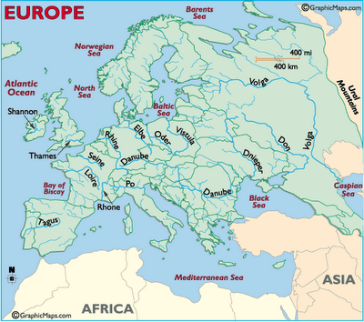

ΕΠΙΠΡΟΣΘΕΤΕΣ ΔΡΑΣΤΗΡΙΟΤΗΤΕΣ

- Μπείτε ξανά στον ιστότοπο του μαθήματος και ανοίξτε το αρχείο blog.eun.org/watercrosswords/upload/water-geography-greek.htm και προσπαθήστε να λύσετε το σταυρόλεξο.

Ε.Φ.Ε.1

ΦΥΛΛΟ ΕΡΓΑΣΙΑΣ Γ.2
ΠΟΤΑΜΙΑ ΤΗΣ ΕΥΡΩΠΗΣ ΚΑΙ ΧΩΡΕΣ, ΠΟΛΕΙΣ ΑΠΟ ΤΙΣ ΟΠΟΙΕΣ ΠΕΡΝΟΥΝ ΚΑΙ ΑΝΑΦΟΡΑ ΤΟΥΣ ΣΤΗ ΛΟΓΟΤΕΧΝΙΑ ΚΑΙ ΤΗ ΜΟΥΣΙΚΗ

Τι θα μάθουμε σήμερα:
- Από ποιες χώρες περνούν οι ποταμοί της Ευρώπης
- Ποιές πόλεις διασχίζουν
- Με ποιους ποταμούς ενώνονται ή εκβάλλουν σ’ αυτούς
- Λογοτεχνία, μουσική και ποτάμια

ΔΡΑΣΤΗΡΙΟΤΗΤΕΣ ΕΜΠΕΔΩΣΗΣ
ΜΕΡΟΣ Α:
- Ομαδική εργασία στον η/υ

- Για κάθε ομάδα δίνονται δύο ποταμοί και παρακαλούνται οι μαθητές μέσω διαδικτύου να ανακαλύψουν ποιες χώρες διασχίζουν και ποιες πόλεις, με ποιους ποταμούς ενώνονται ή ποιοι ποταμοί εκβάλλουν σ’ αυτούς κατά τη διαδρομή τους. Καταγράψτε τα δεδομένα στους παρακάτω πίνακες.

ΟΜΑΔΑ Α
Ποταμοί | Χώρα | Πόλη που διασχίζει | Παραπόταμοι | Ποταμοί που εκβάλλουν σ’ αυτόν
Τάγος
Πετσόρα

ΟΜΑΔΑ Β
Ποταμοί | Χώρα | Πόλη που διασχίζει | Παραπόταμοι | Ποταμοί που εκβάλλουν σ’ αυτόν
Ρήνος
Πάδος

ΟΜΑΔΑ Γ
Ποταμοί | Χώρα | Πόλη που διασχίζει | Παραπόταμοι | Ποταμοί που εκβάλλουν σ’ αυτόν
Έλβας
Δνείπερος

ΟΜΑΔΑ Δ
Ποταμοί | Χώρα | Πόλη που διασχίζει | Παραπόταμοι | Ποταμοί που εκβάλλουν σ’ αυτόν
Βιστούλας
Δούναβης

ΟΜΑΔΑ Ε
Ποταμοί | Χώρα | Πόλη που διασχίζει | Παραπόταμοι | Ποταμοί που εκβάλλουν σ’ αυτόν
Γαρούνας
Βόλγας

ΜΕΡΟΣ Β:
- Ατομική εργασία στον η/υ

- Καλείται κάθε μαθητής από κάθε ομάδα να συγκεντρώσει πληροφορίες για έναν ποταμό που αντιστοιχεί στην ομάδα του και να γράψει ένα κείμενο με τις πληροφορίες αυτές που να μην ξεπερνάει τις 500 λέξεις. Οι πληροφορίες θα αφορούν γενικά στοιχεία, οικονομική σημασία και πολιτισμικές πληροφορίες.
………………………………………………………………………………………………………………………………………………………………………………………………………………………………………………………………………………………………………………………………………………………………………………………………………………………………………………………………………………………………………………………………………………………………………………………………………………………………………………………………………………………………………………………………………………………………………………………………………………………………………………………………………………………………………………………………………..

ΔΡΑΣΤΗΡΙΟΤΗΤΕΣ ΑΞΙΟΛΟΓΗΣΗΣ

- Απαντήστε στις παρακάτω ερωτήσεις:
Α) Ποιοι είναι οι πέντε μεγαλύτεροι ποταμοί της Ευρώπης;
………………………………………………………………………………………………………………………………………………………………………………………………………………………………………………………………………………
Β) Ποια είναι τα γενικά χαρακτηριστικά των ποταμών της Ευρώπης;
……………………………………………………………………………………………………………………………………………………………………………………………………………………………………………………………………………….
Γ) Ποιες είναι οι κύριες χρήσεις των ποταμών της Ευρώπης;
………………………………………………………………………………………………………………………………………………………………………………………………………………………………………………………………………………

Δ) Πού βρίσκονται οι περισσότεροι ποταμοί της Ευρώπης;
………………………………………………………………………………………………………………………………………………………………………………………………………………………………………………………………………………
Ε) Γιατί ο ποταμός Βόλγας είναι τόσο σημαντικός για τη Ρωσία;
………………………………………………………………………………………………………………………………………………………………………………………………………………………………………………………………………………
Ζ) Από πόσες χώρες περνάει ο Δούναβης και ποιες είναι αυτές;
………………………………………………………………………………………………………………………………………………………………………………………………………………………………………………………………………………
Η) Ποιος ποταμός έχει το μεγαλύτερο μήκος και ποιος τη μεγαλύτερη παροχή νερού;
………………………………………………………………………………………………………………………………………………………………………………………………………………………………………………………………………………
Θ) Ανέφερε τρεις λόγους που να αιτιολογούν το γεγονός ότι τα μεγαλύτερα ευρωπαϊκά ποτάμια βρίσκονται στην ανατολική Ευρώπη.
……………………………………………………………………………………………………………………………………………………………………………………………………………………………………………………………………………..

- Απαντήστε με ένα σωστό (Σ) ή λάθος (Λ) στις παρακάτω προτάσεις:
Α. Ο μεγαλύτερος ποταμός της Ευρώπης είναι ο Δούναβης.
Β. Ο μικρότερος ποταμός της Ευρώπης βρίσκεται στην Ιταλία.
Γ. Ο Βόλγας είναι πλωτός ποταμός.
Δ. Ο Σηκουάνας διασχίζει το Παρίσι και ο Τάμεσης το Λονδίνο.

ΕΠΙΠΡΟΣΘΕΤΕΣ ΔΡΑΣΤΗΡΙΟΤΗΤΕΣ
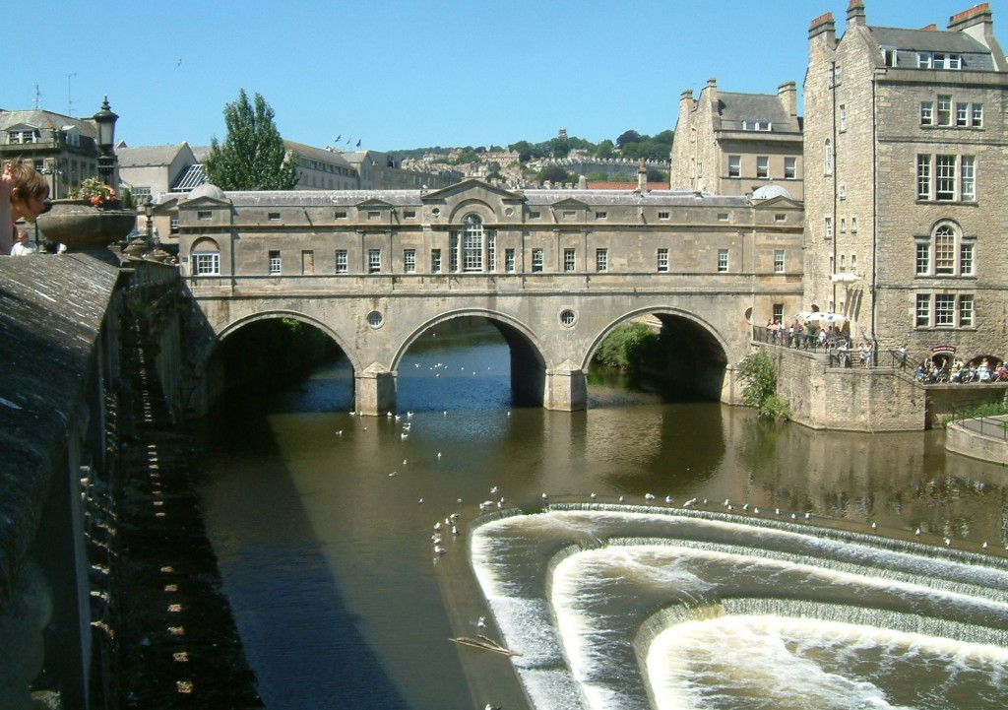
- Περιηγηθείτε στο διαδίκτυο και βρείτε πληροφορίες για τις κατοικημένες γέφυρες της Ευρώπης και τις χώρες στις οποίες βρίσκονται. Συγκεντρώστε τα στοιχεία και παρουσιάστε τα στη τάξη στο επόμενο μάθημα.

ΔΡΑΣΤΗΡΙΟΤΗΤΕΣ ΓΙΑ ΤΟ ΣΠΙΤΙ

- Για τον ποταμό που επέλεξε το κάθε μέλος της κάθε ομάδας θα έχει σαν εργασία για το σπίτι τα παρακάτω:
Περιηγηθείτε στο διαδίκτυο και βρείτε ένα τραγούδι, μια μουσική, μια παροιμία ή ένα απόσπασμα από τη λογοτεχνία που να αναφέρει το όνομα του ποταμού σας και στη συνέχεια αναρτήστε το στην ιστοσελίδα του μαθήματος με το όνομά σας.

